**大头鱼饲料怎样喂，自制的大头鱼饲料配方**

随着水产养殖不断提高,大头鱼成为了最受养殖户的追棒，它的营养价值非常高，自己搭配的大头鱼饲料营养均衡，不仅降低养殖成本，提高饲料转化率，还能获得更大的经济效益，以下和大家分享大头鱼饲料自配料养殖方法：

**大头鱼饲料自配料**

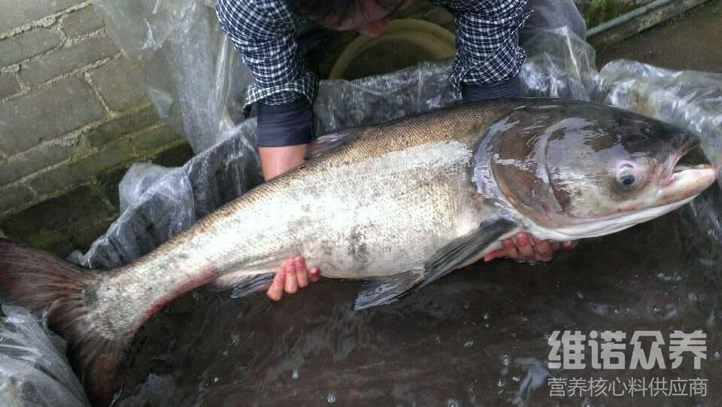

**一、大头鱼饲料配方：**

1、鱼粉5%，豆饼28%，菜饼20%，次粉25%，米皮糠12%，麸皮6%，盐1.7%，大豆卵磷脂1%，菜油1%、维诺鱼用多维0.1%，维诺霉清多矿0.1%，维诺复合益生菌0.1%。

2、鱼粉18.2%、豆柏20%、花生柏8%，菜柏21%、米糠5%、高筋面粉23%、磷酸二氢钙2%、鱼油1.5%、大豆磷脂1%、维诺鱼用多维0.1%，维诺霉清多矿0.1%，维诺复合益生菌0.1%。

平时生活中常见的鱼类有很多种，常见的鱼类有大头鱼品种，采用自己配制的饲料喂养迅速提高生长，采食量好，饲料系数低、增加产量，鱼用多维补充多种营养维生素，提高抵抗力，满足大头鱼的各种营养需求，生长快，日增重显著提高。